이어카운팅 결재자 변경시 “두개 이상의 요청부서 결재라인을 입력할 수 없습니다” 오류 해결방법
- T-Code/기능/메뉴
어플리케이션 | 메뉴/기능/티코드 명 | 설명
이어카운팅 | 전표처리 > 공통 > 요청부서 결재라인 변경 | 이어카운팅 전표처리 화면 하단에 공통으로 출력되는 기능으로 전자결재 상신 시 1차 결재자를 지정, 변경 하는 메뉴

- 실행 담당자 및 실행 상황
  - 실행 담당자 – 전표처리자
  - 전표처리 화면 하단에 요청부서 결재라인의 1차 결재자가 공란으로 출력 돼 화면 하단 [결재라인변경] 메뉴 실행
  - 결재라인지정 팝업창에서 결재자 등록 후 [확인] 버튼을 실행하면 오류 발생된다는 문의

- 오류 메시지 및 원인
  - 출력 메시지 – “두개 이상의 요청부서 결재라인을 입력할 수 없습니다.”
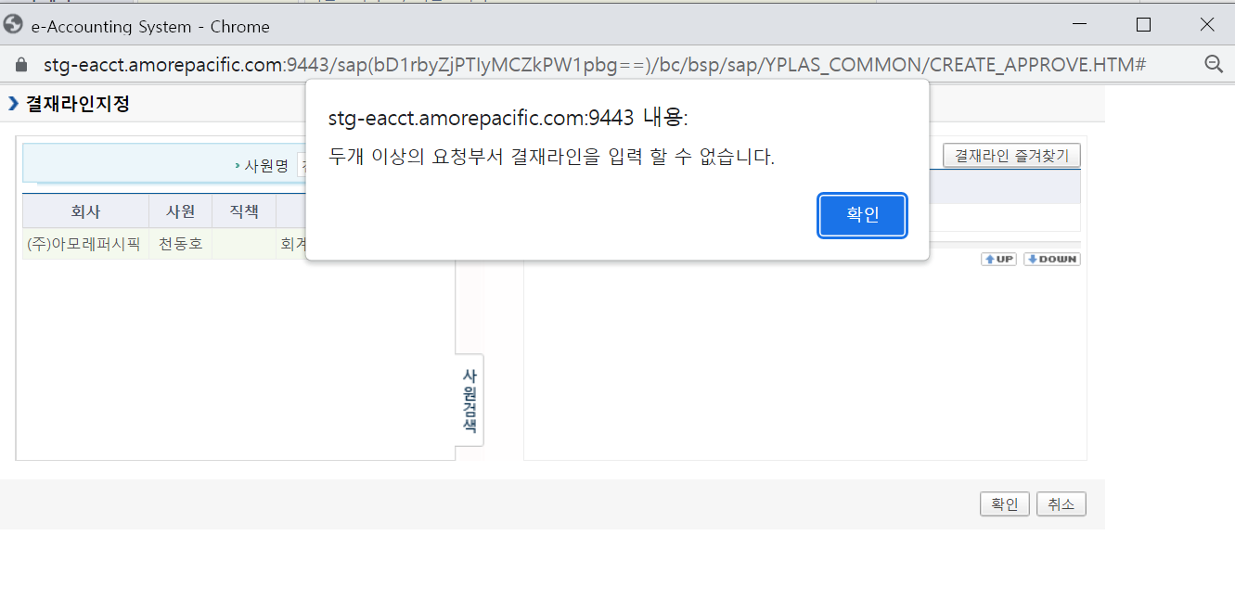
  - 메시지 발생 원인 - 결재라인지정 팝업창 오른쪽 부분 요청부서에 결재자에 ‘/’ 문자만 보이지만 공란의 결재라인이 존재하는 상태임, 공란인 결재라인 삭제 버튼 클릭후 결재자 등록 필요
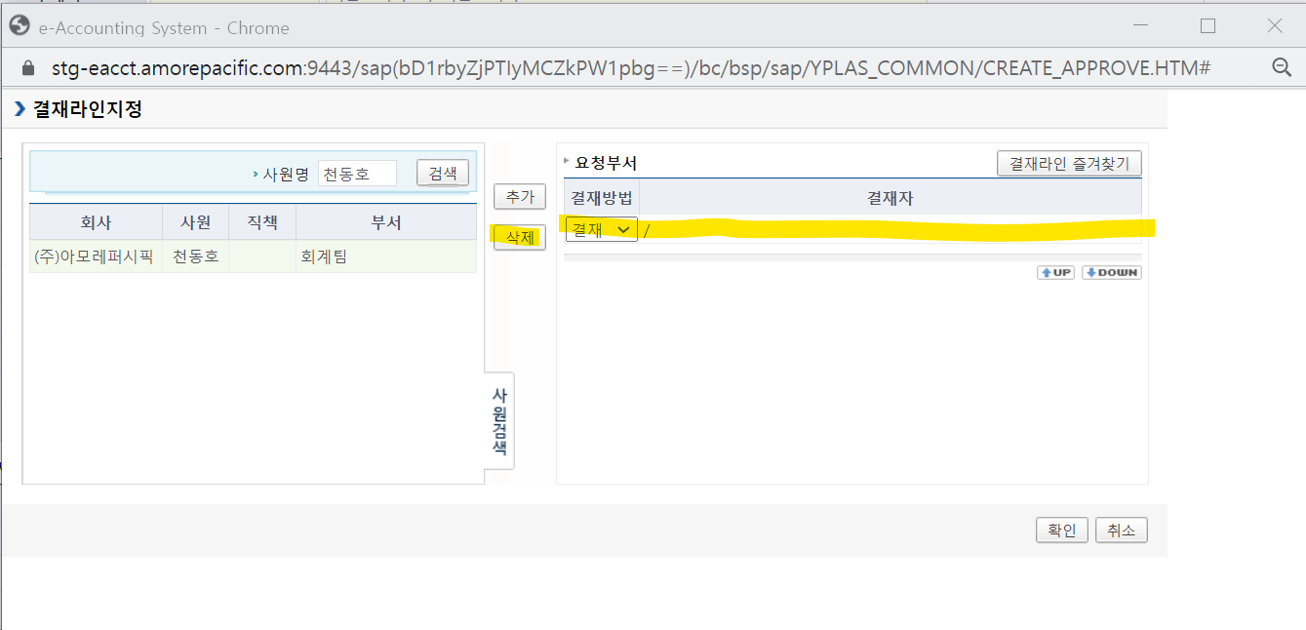
- 해결방법
  - 이어카운팅 전표처리 하단 메뉴 중 [결재라인 변경] 메뉴 실행

  - 결재라인지정 팝업창이 뜨면 오른쪽 창 요청부서에 결재 / 인 라인 선택 후 팝업창 가운데 부분에 있는 [삭제] 버튼 실행
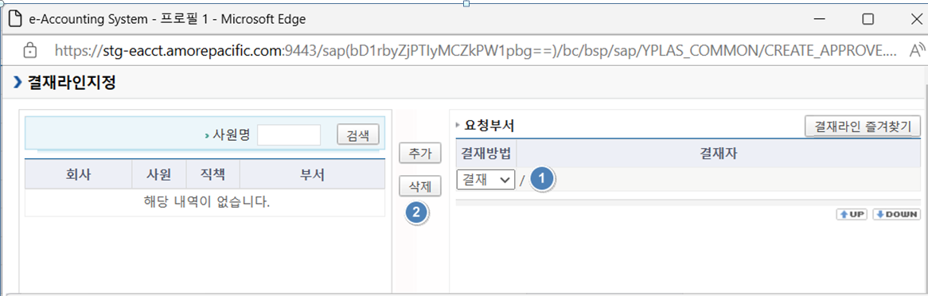
  - 왼쪽 창 사원명 옆 네모칸에 지정할 결재자 이름 입력 후 [검색] 버튼 실행
  - 왼쪽 창 하단 목록에 회사/사원/직책/부서가 출력되면 내용 확인 후 팝업창 가운데 부분에 있는 [추가] 버튼 실행
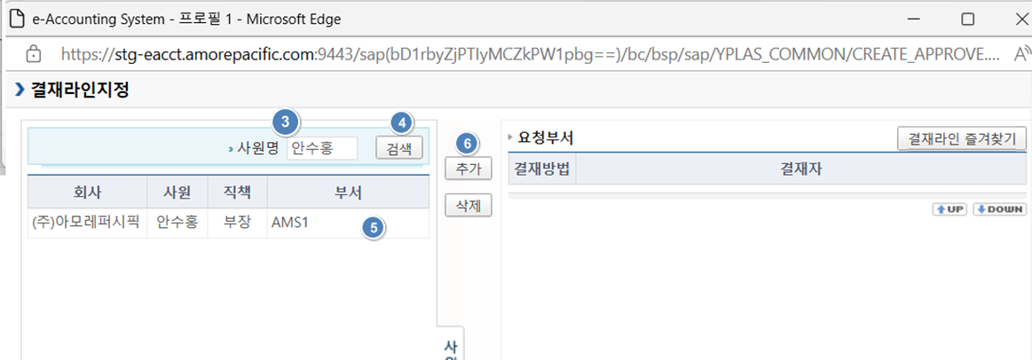

4.5오른쪽 창 결재목록에 결재방법 : 결재, 결재자 성명/부서 출력되면 [확인]

